**INSTRUCCIONES GENERALES**

La presente guía está diseñada para ser trabajada por los estudiantes con el propósito de mantener los hábitos de estudio y dar continuidad a su proceso de aprendizaje, de manera autoguiada.

**Consideraciones Generales** para el desarrollo de la guía:

1.- Leer las instrucciones detenidamente e identificar cuáles son las acciones que debe realizar para su desarrollo.

2.- Elija un tiempo adecuado para trabajar en ella, de preferencia en la jornada de la mañana procurando seguir la rutina escolar.

3.- Cada semana se podrán descargar guías o fichas subidas por la docente desde nuestro espacio virtual <http://www.colegio-reneschneider.cl/>, opción **Cormun estudia** que la encontrara en el lado derecho de su pantalla, luego aparecerán los curso**,** en el cual tiene que pinchar **el curso del estudiante** y abrir la **carpeta PIE** donde encontrara las guías a trabajar, se solicita al estudiante o apoderado acceder a ellas de manera oportuna los **días lunes**.

4.- Las guías enviadas tienen finalidad de “aprendizaje y ejercitación”, por lo tanto, no serán calificadas. No obstante, los estudiantes tienes dos opciones para hacerlas llegar a la docente antes del día 06/03/2020:

1.- Realizarlas en Word y enviarlas al correo electrónico **pie.avilar @gmail.com**

2.- Imprimir, realizarlas y mandar fotografías al mail para poder hacer una retroalimentación oportuna.

Guia matemática N° 3

Nombre____________________________________________________________Curso________

Fecha: 30 marzo al 03 de abril 2020

Objetivo O2: Describir y aplicar estrategias de cálculo mental: conteo hacia delante y atrás; doblar y dividir por 2; por descomposición; usar el doble del doble para determinar las multiplicaciones hasta 10x10 y sus divisiones correspondientes.

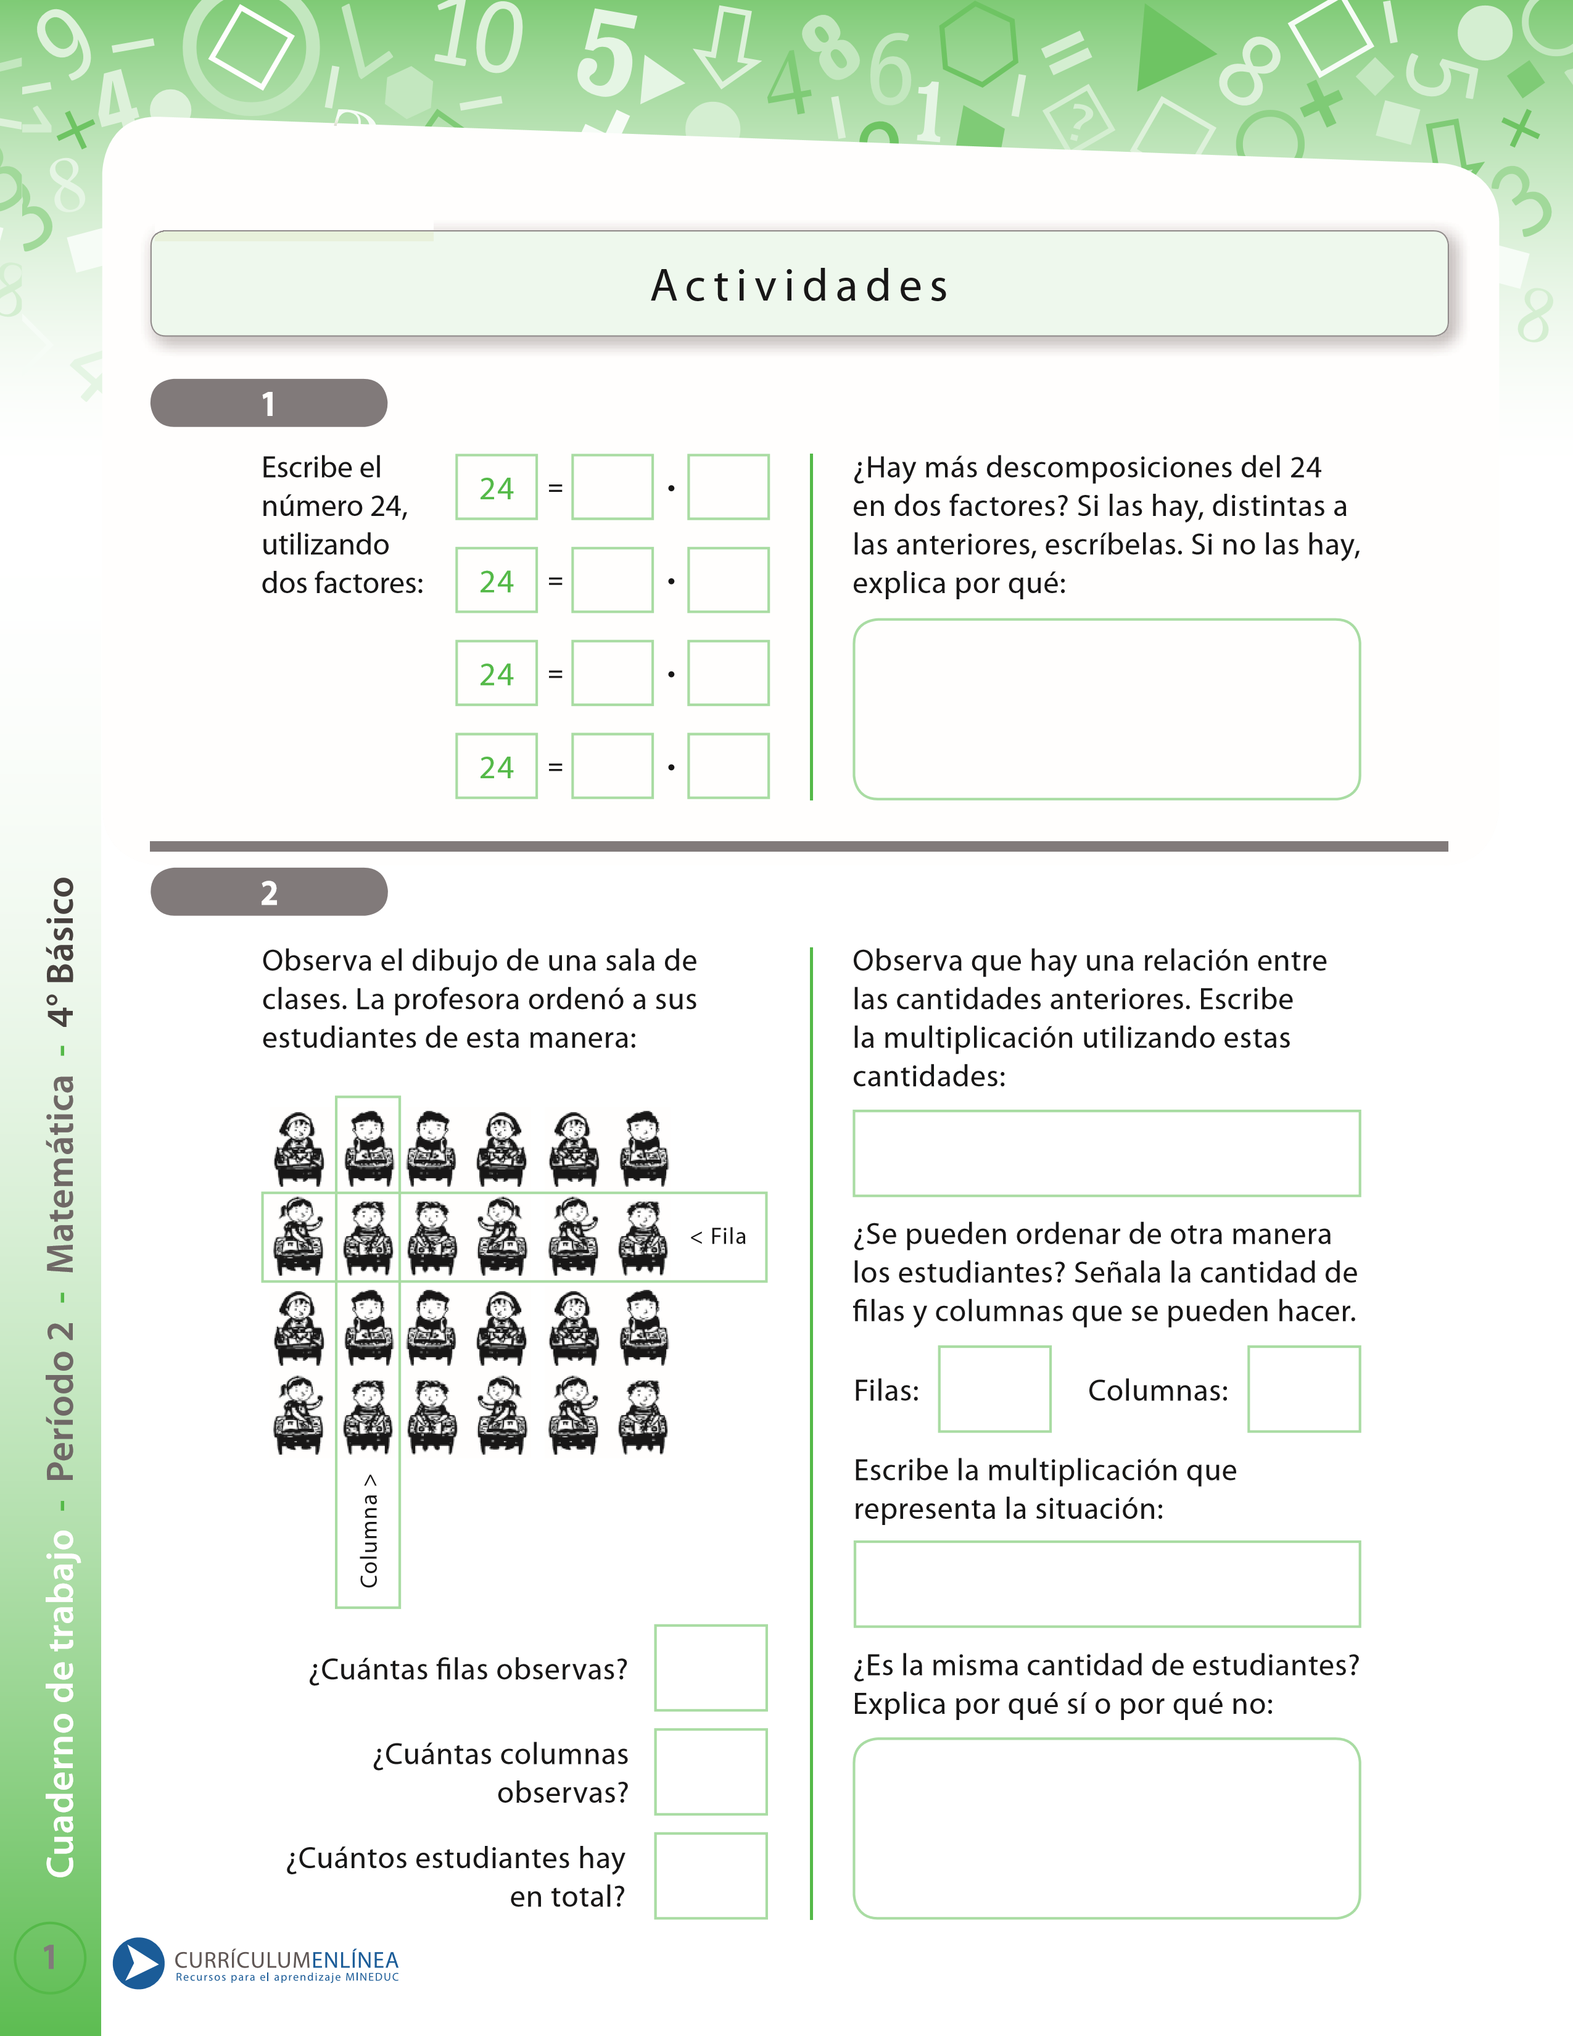Desarrollar los ejercicios siguiendo las introducciones que tiene cada uno de ellos

